Польский вопрос
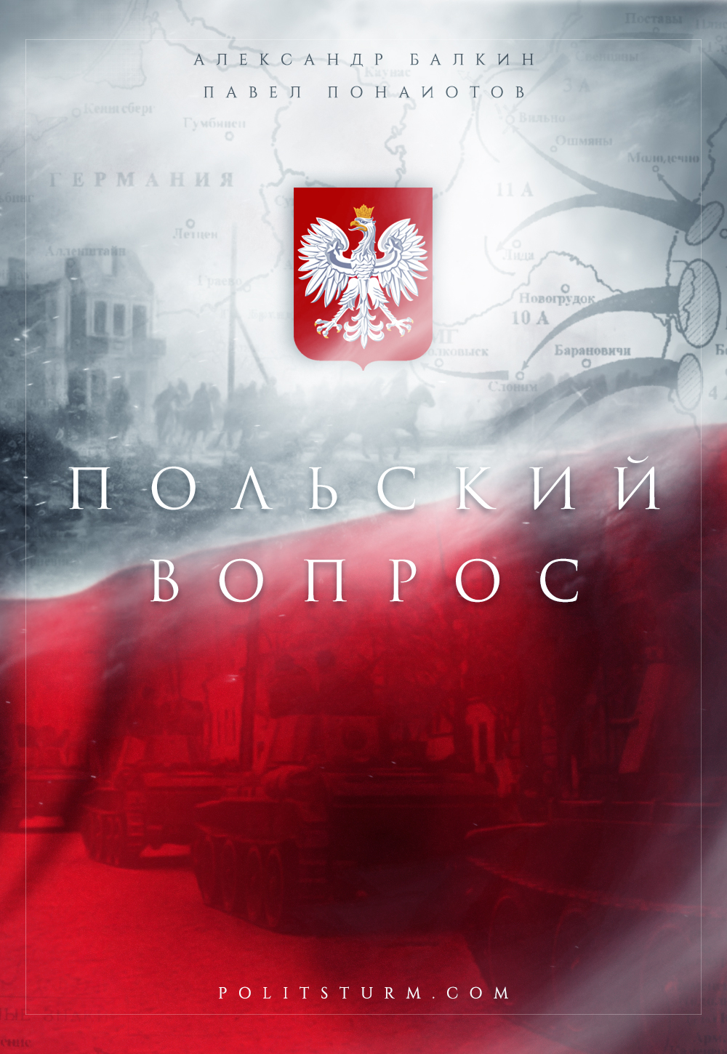

Оригинальная статья
2017-09-10
17 мин. на чтение

Предвоенная судьба Польши и связанный с этим пакт Молотова – Риббентропа до сих пор не дают покоя буржуазии разных стран и разных взглядов. Так называемый «раздел Польши» – любимый плевок в лицо СССР, применяемый как нашей буржуазией, так и зарубежной. Особый интерес к этой теме появился после недавнего заявления польского правительства, в котором оно возложило ответственность на Советский Союз за начало Второй мировой войны. Вопросы о правомочности и справедливости пакта Молотова – Риббентропа, об «агрессии» в отношении Польши, и мотивации СССР до сих пор открыты. Мы же постараемся разобраться в этих вопросах и поставить в них жирную точку.

Характер политики Польши
Прежде всего стоит обратить внимание на характер самой Польши 1918 – 1939 гг.
Возрожденная Польша была помещичье-буржуазным государством с устремлениями вернуть былую Речь Посполитую. Изначально территория Польши была ограничена рамками бывшего Царства Польского. Однако в 1919 – 1922 гг. по решению Версальского мирного договора и особого распоряжения Лиги Наций Польша получила некоторые немецкие территории – провинцию Позен, части Силезии и Померании, а также «вольный город» Данциг [1].
Но этого Польше было мало. Ведомая захватническими устремлениями уже в 1919 году Польша решила пойти войной на молодую Советскую Россию. Неудачи истощенной Красной Армии позволили Польше захватить территории Западной Украины и Западной Беларуси, на которых проживали в основном отнюдь не поляки [2]. По итогам войны в польском плену оказалось более сотни тысяч красноармейцев. Они содержались в польских концентрационных лагерях, таких как лагерь в Тухоли и Стшалкове. По разным оценкам, в этих лагерях погибло не менее 60 тысяч красноармейцев [3].
Следующим шагом Польши стал силовой захват части Литвы вместе с её столицей – городом Вильно, где проживало многочисленное литовское население. Несмотря на откровенно захватнический и насильственный характер этой авантюры, она была официально одобрена решением Лиги Наций в 1923 году [1]. Но и на этом колониальные аппетиты Польши не были удовлетворены. В 1938 году она стала соучастником преступного Мюнхенского сговора, заняв своими войсками Тешинскую область Чехословакии [4].

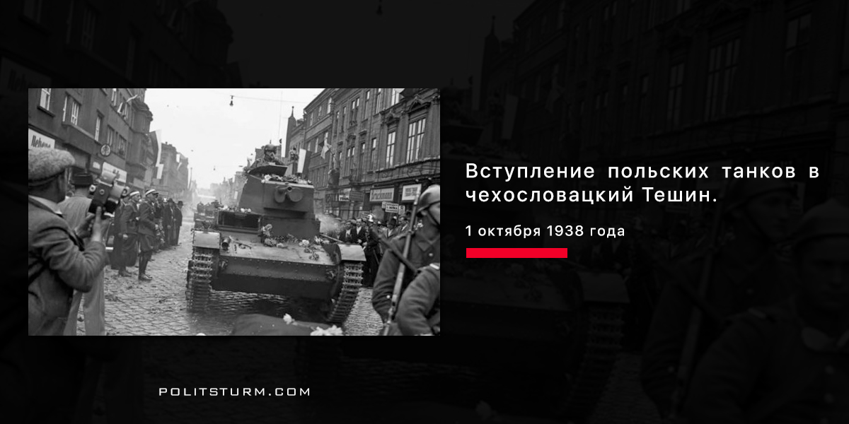
Внешняя политика Польши отличалась не только военной экспансией. Не менее ключевая черта её внешней политики – неадекватность международной обстановке. Так, не смотря на эпизодическое сотрудничество с Германией (договор о ненападении, договор о сотрудничестве, совместный раздел Чехословакии), Польша не пожелала быть её союзником. 21 марта 1939 года Гитлер предлагает передать ему немецкие территории, отторгнутые в пользу Польши. Предлагает открыть «Польский коридор» и вступить в Антикоминтерновский пакт. Прими Польша эти предложения, и она совместно с Германией атаковала бы СССР. Однако польское правительство решительно отвергает германские предложения и требования. Не из-за любви к Советскому Союзу, а из-за отсутствия мудрой и рациональной оценки ситуации. Неимение последовательной политической линии и политическая близорукость её руководства, привели Польшу к катастрофе. Вместо мирного урегулирования спорных вопросов Польша сталкивается с военной мощью Третьего Рейха. [5]
Агрессивный характер внешней политики Польши вполне соответствовал реакционной внутренней политике. С 1926 года в стране и вовсе был установлен военно-полицейский режим. Власть сосредоточилась в руках Юзефа Пилсудского. Непольское население было лишено многих политических прав и свобод и подвергнуто репрессиям. В 1934 году был создан лагерь для оппозиционеров, в том числе для коммунистов, и были введены серьёзные ограничения печати и собраний [6]. По своему существу установленный режим был близок к фашизму.

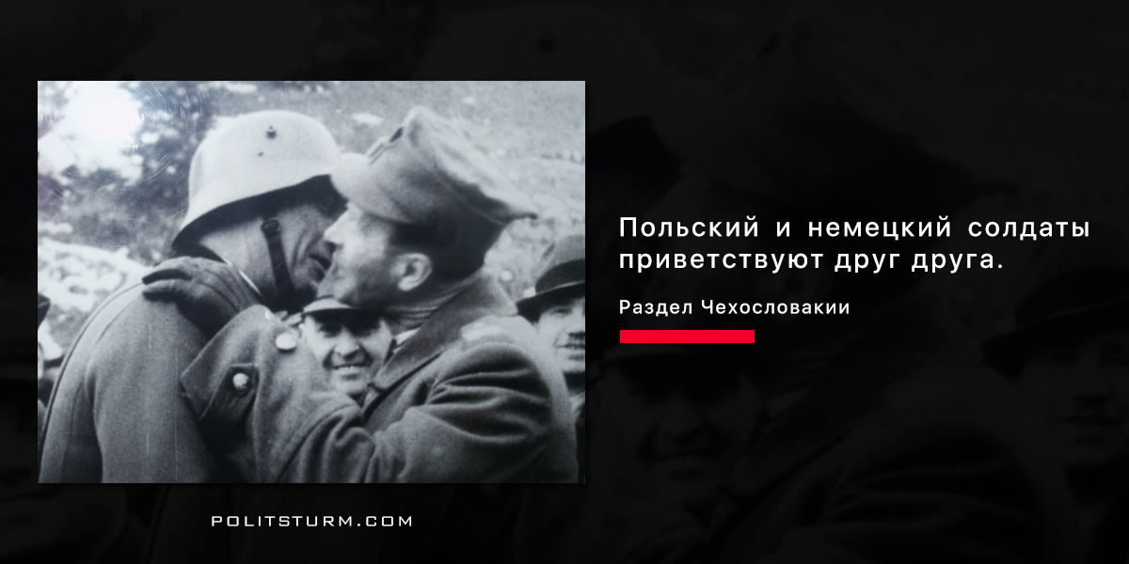
Итак, агрессивная, близкая к фашизму Польская республика, чья политика привела к трагическим событиям, оказалась перед лицом смерти. Её судьба уже предрешена – без Данцига, Силезии и Померании невозможна была Великая Германия, невозможен был Гитлер как собиратель земель германских. И ни Польша, ни Англия с Францией не были способны остановить немецкую военную машину. 28 марта 1939 года Гитлер разрывает договор о ненападении с Польшей и берёт под свой контроль литовский город Мемель, подготавливая военную операцию по захвату Польши. А вслед за Польшей открывается дорога к Советскому Союзу, заклятому врагу империализма и фашизма, но в тоже время золотой жилке для империализма в качестве ресурсов, рабочей силы и рынка сбыта.

Международная обстановка
Перед тем, как рассмотреть Договор о ненападении между СССР и Рейхом, а также «агрессию в отношении Польши» давайте взглянем на международную обстановку 30-х гг., которая привела мир к катастрофе.
Партия национал-социалистов в целом и Гитлер в частности прославились двумя вещами: возрождением и реваншем Великой Германии; ярым антикоммунизмом. Поэтому приход нацистов к власти означал одно – скорое начало новой войны в Европе. И уже тогда были ясны две стороны назревающей войны. Одна сторона – классовая война буржуазии против коммунизма в Европе, против СССР. Коммунистическая угроза для буржуазии была более чем реальной, а существование СССР как оплота мировой революции, как живого примера успешного построения социализма всегда ставил империализм под угрозу. Необходимо было доделать то, чего не смогла сделать Антанта и Белое движение во время Гражданской войны. Другая сторона – империалистическая бойня между Англией и Францией с одной стороны, Германией-Италией-Японией с другой. Бойня за передел мира, в том числе за обладание советскими территориями и советским народом.
Империалисты Великобритания и Франция очень надеялись на то, что первоначально себя проявит классовая сторона этой войны, что сначала Гитлер атакует СССР. В надежде на это Англия и Франция – гаранты Версаля, лидеры Лиги Наций – не сдерживали Гитлера. Более того – они сами способствовали росту военной мощи Германии, скармливали территории и подводили Гитлера к войне с Советским Союзом. То, что не удалось сделать руками Белого движения, теперь предстояло сделать руками Третьего Рейха.
В 1933 году Германия вышла из международной конференции по разоружению. И вместо ответных мер в виде санкций, давления или изоляции, Англия и Франция решают и вовсе закрыть эту конференцию. 20 октября 1933 Германия покидает Лигу Наций, чтобы окончательно выйти за пределы юрисдикции международного права. В 1934 – 1935 гг. Гитлер присоединяет к Германии Рейнскую и Саарскую области, ранее находившиеся под контролем Лиги Наций. В 1935 году Гитлер разрывает Версальский договор, чему способствует морское соглашение с Великобританией. По условиям этого соглашения Германия получала право сформировать военно-морской флот, равный 35% всего флота Британской империи.
Никаких ответных или предупредительных мер на выход из Лиги Наций, разрыв Версаля, наращивание военной силы и приращение территорий не последовало. Лига Наций, Англия и Франция (а также США) просто молча наблюдали за возрождением Германии, порой и вовсе помогая ей в этом. Германия спокойно провела аншлюс с Австрией и поглотила Чехословакию, на что Чемберлен радостно воскликнул «Я принёс вам мир!», надеясь, что Гитлер далее будет расширяться на Восток (за счёт Польши и СССР) и не пойдет войной на Англию [7].

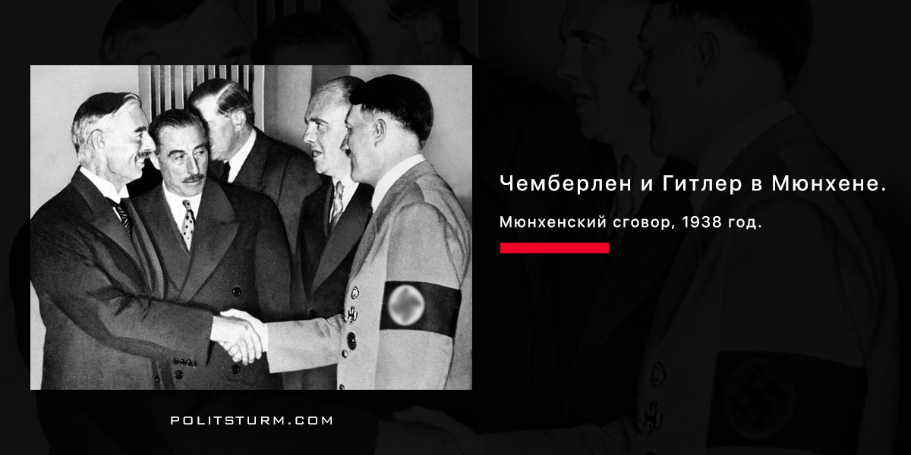
Германия же подключила огромные промышленные мощности Чехословакии к своей государственной машине и стала безоговорочным властелином Европы. На момент кануна Второй мировой войны Чехословакия была одним из самых промышленно и экономически развитых государств Европы. Известный чешский завод Skoda на протяжении всей войны выпускал для Германии танки, самолеты, бронеавтомобили, артиллерийские и зенитные орудия, стрелковое оружие, боеприпасы [18]. Всё это было бесплатным авансом Третьему Рейху от империалистического блока за предполагаемый разгром СССР.
Таким образом, единственный, кто хоть как-то пытался обезопасить Европу от гитлеровской агрессии, предотвратить войну и обезопасить народы – Советский Союз. Так, уже в 1933 году ЦК ВКП(б) издаёт особое постановление о мерах противодействия войне в Европе. В постановлении описывается система коллективной безопасности, военно-политический альянс европейских государств с целью сдерживания Германии, её изолирования и защиты каждого участника этой системы.
География распространения коллективной безопасности постоянно менялась, однако неизменным пунктом всегда было требование обязательного участия Польши [8]. В феврале 1934 года Польша даёт отказ. Повторное предложение в рамках т.н. «Восточного пакта» также не даёт результатов, а в последствии возобновившиеся в 1939 году переговоры вновь зашли в тупик из-за нежелания сотрудничать со стороны Польши, что вело к срыву создания коллективной безопасности.
Аналогичным образом по отношению коллективной безопасности вели себя Франция с 1934 года, США и Великобритания. Однако после разрыва договора о ненападении Германии с Польшей Англия и Франция осознали неизбежность военного столкновения и даже попытались продвинуть дело вперёд, результатом чего стали затяжные «Московские переговоры», которые не увенчались успехом.
Камнем преткновения на всех этих переговорах стал категорический отказ Польши от предложения СССР пропустить советские войска через польские территории. Это было жизненно необходимо вначале для защиты Чехословакии, затем – для защиты самой Польши и предотвращения дальнейшей агрессии Рейха. Разумность и необходимость этого требования признавали все, даже ярый антикоммунист, будущий премьер-министр Великобритании Уинстон Черчилль, но не сама Польша. Ни Великобритания, ни Франция не пытались убедить Польшу согласиться с предложением СССР. Ссылаясь на отказ Польши, они хотели добиться от Советского Союза принятия на себя односторонних обязательств.
Справедливо будет заметить, что Польша была в числе тех, кто подвел Европу к войне, позволил войне случиться, что сама Польша повинна в собственном растерзании.
Итак, Судьба Польши предрешена – у неё нет шансов выстоять против мощи Третьего Рейха. Вместе с тем была уже вполне решена судьба Советского Союза. Обе стороны прекрасно понимали, что Польская кампания станет прологом для войны между антиподами. Вот только Германия имела за собой прямых союзников в Европе и Азии. У Рейха также были негласные союзники в лице всё тех же Британии и Франции. Помимо всего прочего Германия располагала невиданной военной мощью. СССР же не имел за собой союзников и военной поддержки, не был ещё вполне готов к такой войне и опасался бойни на два фронта (европейский с Германией и азиатский с Японией, союзником Гитлера).
Сложилась тяжелая и, казалось бы, тупиковая ситуация. Как оттянуть неизбежное для максимальной подготовки к нему, как обезопасить себя, когда все варианты провалились? Как по возможности обезопасить другие народы от нависшей угрозы, когда все уже махнули рукой?
Единственный выход в такой ситуации – пойти на сделку с врагом, заручиться призрачными гарантиями от него и использовать это против него же. Такой дипломатический маневр позволил выиграть драгоценное время для подготовки к войне, улучшить своё положение настолько, насколько это было возможно. И вот, 23 августа 1939 года в Москве был подписан Договор о ненападении между СССР и Германией. Ключевую роль в этом документе играли протоколы о разграничении сфер влияния. По условиям этих протоколов Советскому Союзу переходили восточные территории Польши, Латвия, Литва и Эстония, а также некоторые земли Румынии и Финляндии [9, 10].

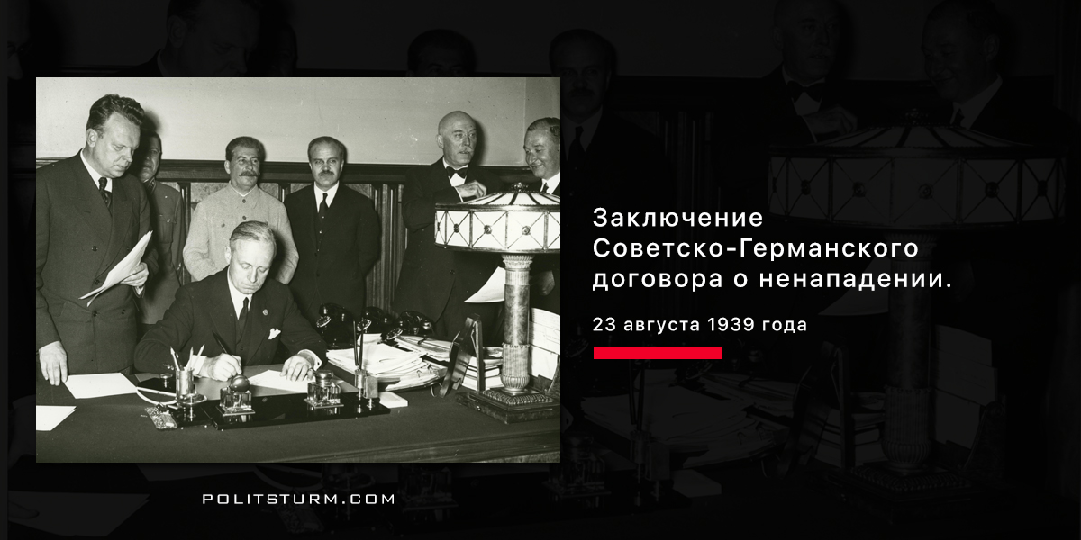
Советское руководство прекрасно понимало, что Германия возьмёт немецкую часть Польши, а остальную часть – уничтожит и превратить в свои колонии, в своих рабов. Также Германия по сути намеревалась поступить и с иными странами Восточной Европы: или аннексия и германизация, или колонизация и истребление. Оба варианта ужасны. Во избежание этого, во имя спасения народов и сохранности территорий (ресурсов, инфраструктуры, хозяйства и культуры) Советский Союз взял на себя смелость защитить их под крылом социализма. О целях защиты также свидетельствуют некоторые источники, которые сообщают о депортации 320 тыс. польского населения с территорий УССР и БССР в 1940 – 1941 гг. вглубь страны Советов, подальше от Германии, от Генерал-Губернаторства, и всех нацистских зверств [11].
1 сентября 1939 года немецкая военная машина вторгается на польскую землю. Через 10 дней после этого польское правительство убегает в соседнюю Румынию, а после – в Англию. Польское государство фактически перестаёт существовать. 17 сентября МИД СССР посылает дипломатическую ноту полякам, в котором сообщает следующее:

«…Варшава как столица Польши не существует больше. Польское правительство распалось и не проявляет признаков жизни. Это значит, что Польское государство и его правительство фактически перестали существовать. Тем самым прекратили свое действие договора, заключенные между СССР и Польшей. Предоставленная самой себе и оставленная без руководства, Польша превратилась в удобное поле для всяких случайностей и неожиданностей, могущих создать угрозу для СССР. Поэтому, будучи доселе нейтральным, советское правительство не может более нейтрально относиться к этим фактам…Ввиду такой обстановки советское правительство отдало распоряжение Главному командованию Красной Армии дать приказ войскам перейти границу и взять под свою защиту жизнь и имущество населения Западной Украины и Западной Белоруссии…» [12]
Необходимо было взять под контроль бесхозные территории, на которых уже царил произвол, страх и хаос. Необходимо было защитить эти территории пока их не забрал себе Гитлер, что и сделал Советский Союз в ходе своей Освободительной операции. Исходя из всех перечисленных фактов и обстоятельств, расценить это мероприятие как военную агрессию в отношении Польши невозможно.

Освобождение и восстановление
Дальнейший ход войны также показал, что и кто сделал больше для освобождения, восстановления и процветания польского народа.
Польское правительство сделало всё возможное для растерзания собственной страны и народа, а не для их защиты. Навлекли на себя нацистский гнев, остались без защиты, а потом и вовсе оставили свою страну. В боях за родную страну польские войска не отличались стойкостью и крепким боевым духом. Свыше 400 тыс. солдат сдались гитлеровцам и ещё столько же ушло в плен к советским войскам, что в общей сложности составляет 80% польской армии [13].
Гаранты безопасности Польши – Англия и Франция – также не предприняли ничего для её защиты и освобождения. Империалисты ради своих корыстных целей подрывали систему коллективной безопасности, толкали Польшу в лапы Германии. Даже после заключения военного альянса и гарантирования поддержки в случае немецкой агрессии, Великобритания и Франция проявили себя крайне вяло и слабо. Боевые действия за Польскую республику совершенно справедливо называют «Фальшивой войной» или «Странной войной». С 3 сентября 1939 года по 10 мая 1940 года Гитлер захватил Польшу, Данию и Норвегию, а также провёл внушительную подготовку к Французской кампании пока Польша, Англия и Франция оказывали военное сопротивление…
Больше всех для Польши сделал, как ни странно, Советский Союз.
СССР с 1933 года пытался оградить Польшу от германской агрессии, зная о важных немецких территориях в её составе. При этом СССР не пытался проводить «политику умиротворения» через передачу польских территорий Гитлеру, как это сделали империалисты в отношении Чехословакии. Напротив, коллективная безопасности с самого начала и до её конца предполагала обязательное участие Польской республики, дабы гарантировать ей территориальную целостность и государственный суверенитет, гарантировать защиту от агрессии и поддержку во время агрессии.
Советский Союз защитил добрую половину Польши, заключив осуждаемый ею сегодня Договор о ненападении с Германией и переселив польское население подальше от зверствующего германского нацизма.
СССР совместно с армией ПНКО и Армией Крайовой за 23 дня освободил Польшу от германского сапога. За эти дни погибло 43 тыс. советских солдат и около 1 тыс. польских солдат, уничтожено было свыше 400 тыс. немецких солдат. [14]

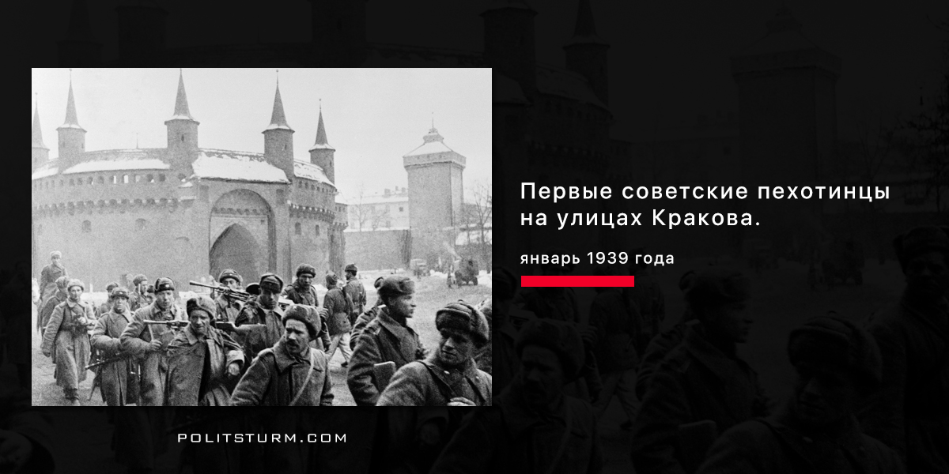
Советский Союз оказывал поддержку польскому народу не только в борьбе с нацизмом, но и в восстановлении страны от ужасных последствий войны. Восстановление фактически началось ещё до окончания войны. Так, уже в 1944 году, после освобождения Варшавы, при активном содействии СССР был создан Объединенный фонд восстановления Варшавы и уже к концу июля 1945 года Варшава была значительно очищена от развалов и мусора, руин и пр. (разобрано 700 кубометров руин) силами советских солдат и местных жителей на средства, активно поступавшие из СССР. [15]
Первый трехлетний план восстановления экономики Польской Народной республики был разработан и реализован совместными усилиями Варшавы и Москвы. В 1947 году, когда в Польше была засуха, СССР направил этой стране тысячи тонн продовольствия, благодаря чему страна избежала массового голода. Также стоит отметить заключение соглашения в 1948 году о поставках советского промышленного оборудования на сумму 500 млн. долларов, которые в конечном счёте оказались безвозмездны [16].

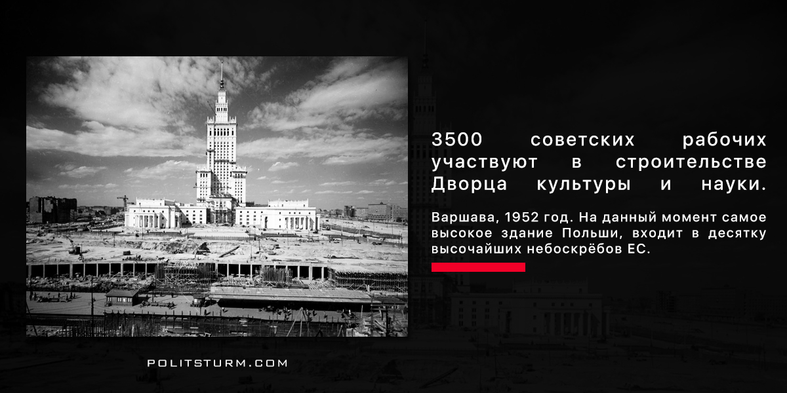
Также в послевоенный период СССР и Польша устроили взаимное переселение народов. Благодаря этому Польская республика превратилась в мононациональное государство поляков.
Не стоит забывать, что СССР восстановил довоенные территории: Гданьск (Данциг), Познань (Провинция Позен), Бреславль (Верхняя Силезия), Восточной Померании и т.д. Более того, по решению Потсдамской конференции Польше была передана значительная часть территорий Германии к востоку от рек Одер и Нейсе, и часть Восточной Пруссии [17]. На востоке в состав СССР была возвращена только Западная Украина и Западная Беларусь.
«Польское правительство в изгнании», преемником которого мнит себя современное польское государство, не сделало ровным счётом ничего для восстановления и процветания страны.

Заключение
Адекватный и рациональный анализ приведенных материалов неизбежно приводит к пониманию: обвинения СССР в ненависти к польской нации абсолютно беспочвенны. Десятки тысяч советских солдат отдали свои жизни за свободу и независимость Польши. Невероятное количество труда советских людей, природных и денежных ресурсов было затрачено на восстановление польской государственности, на восстановление и развитие её хозяйства, инфраструктуры, культуры. Невозможно себе представить, что все эти титанические усилия были затрачены на развитие Польши исходя из ненависти к ней.
И это несмотря на то, что буржуазно-помещичья Польша не раз открыто выражала свою ненависть к Советскому Союзу. Примечательно, что только собственная недальновидность помешала Польше успешно поучаствовать в разделе Советской страны.
Пакт Молотова – Риббентропа был необходим, правомочен и справедлив. Каким бы тяжелым и противоречивым не было это решение, но иного выхода для подготовки к войне, для подготовки к защите народов и территорий не было. Соглашение с Германией и Освободительный поход РККА в Польшу были частью грамотно выверенной стратегии, основа которой – политический прагматизм и расчёт.
Следует еще раз отдельно подчеркнуть, что Освободительный поход Красной армии не являлся агрессией в отношении Польши или захватом Польши, поскольку на момент его начала Польша перестала существовать как государство.
Современная Польша с её архитектурой, созданной при содействии советских архитекторов, с её мононациональным характером, её инфраструктурой, культурой и территориями есть заслуга Советского Союза. Но самая главная заслуга СССР – само существование польского народа, его возможность жить и процветать, а не гнить в оковах фашизма.
Источники:
[1] И.Н. Земсков и др. История дипломатии. Том 3. Дипломатия в новейшее время (1919-1939 гг.)
[2] Советская энциклопедия. Гражданская война и военная интервенция в СССР.
[3] Ю.В. Иванов. Задолго до Катыни. Красноармейцы в аду польских концлагерей // Военно-исторический журнал. 1993. №12. С.22-26
[4] И.Н Земсков и др. Документы и материалы кануна второй мировой войны. 1937-1939. Т.1, С. 224
[5] С.Б. Переслегин «Вторая мировая. Война между реальностями»
[6] M.Leczyk, Sprawa Brzeska. Dokumenty I materialy
[7] Документы и материалы кануна второй мировой войны. 1937-1939. Т.1-2.
[8] Документы внешней политики СССР, Т. 16, с. 876.
[9] https://ru.wikipedia.org/wiki/Секретный_дополнительный_протокол_к_Договору_о_ненападении_между_Германией_и_СССР
[10] https://ru.wikisource.org/wiki/Германо-Советский_Договор_о_дружбе_и_границе_между_СССР_и_Германией_от_28.09.1939
[11] А.Э. Гурьянов «Репрессии против поляков и польских граждан»
[12] https://ru.wikisource.org/wiki/Нота_правительства_СССР,_врученная_польскому_послу_в_Москве_утром_17_сентября_1939_года
[13] Чеслав Гжеляк «Польская кампания 1939 года. Начало 2-й мировой войны», с. 5, 385.
[14] Г.Ф. Кривошеев «Россия и СССР в войнах ХХ века. Потери Вооруженных Сил», Висло-Одерская операция.
[15] Русский архив: Великая Отечественная. Т. 14 , гл. 4
[16] А.И. Гладков «История социалистической экономики СССР», Т.5
[17] Шайдуров В.Н. История стран Центральной и Восточной Европы с древнейших времен до конца XX в. С.17
[18] Spielberger, Walter J. (1990). Die Panzer-Kampfwagen 35(t) und 38(t) und ihre Abarten (2nd ed.). Motorbuch Verlag.

Оригинальная статья

